**Iterazione II**

**Introduzione**

Durante questa seconda iterazione i requisiti scelti su cui concentrarsi sono i seguenti:

-Implementare lo scenario alternativo del caso d’uso *UC1: Effettua Prenotazione*.

- Implementare il caso d’uso *UC8: Gestisci Camere*.

- Implementare il caso d’uso *UC9: Gestisci Prenotazioni*.

|  |  |
| --- | --- |
| **Nome del caso d’uso** | **UC1: Effettua Prenotazione** |
| **Portata** | Applicazione *JourneyHouse* |
| **Livello** | Obiettivo utente |
| **Attore primario** | Cliente |
| **Parti interessate e interessi** | **Cliente**: desidera poter prenotare la camera da lui scelta per il periodo selezionato, in modo autonomo e semplice.  **Gestore Struttura:** auspica che i clienti non abbiamo difficoltà nella prenotazione e possano usufruire in modo agevole del servizio di pagamento. Desidera ricevere in modo sicuro la somma di denaro e che la disponibilità delle camere venga aggiornata correttamente. |
| **Precondizioni** | Il cliente ha effettuato l’accesso. |
| **Garanzia di successo** | Il cliente sceglie la modalità di pagamento e conferma la prenotazione. |
| **Scenario di principale di successo** | 1. Il cliente inserisce luogo e date del soggiorno desiderato.  2.Il sistema mostra le camere disponibili seguendo le preferenze del cliente.  3.Il cliente sceglie una fra le camere disponibili.  4. Il cliente seleziona la modalità di pagamento con carta.  5. Il sistema procede alla validazione della Carta di Credito [vedi caso d’uso Validazione Carta Credito]  6. Il sistema aggiorna la disponibilità delle camere di quella determinata struttura per il periodo selezionato e mostra l’id della prenotazione insieme ad un messaggio di successo.  7. Il sistema genera un file PDF riguardante le informazioni sulla sua prenotazione. |
| **Estensioni** | 2a. Il cliente seleziona la modalità di pagamento in contanti.   1. Il sistema aggiunge allora anche un costo di interesse. 2. Si procede al passo 6.   2a. Il pagamento non va a buon fine.   1. Il sistema mostra un messaggio di errore e chiede all’utente di ricominciare con l’azione di effettuazione della prenotazione. |
| **Requisiti speciali** | Non specificato. |
| **Elenco delle variabili tecnologiche e dei dati** | Il sistema accetta qualunque tipo di carta di pagamento. |
| **Frequenze di ripetizioni** | Probabilmente alta, dipende dal numero di clienti che utilizzano *JourneyHouse*. |
| **Varie** | Non specificato. |

* **UC8: Gestisci Camere, CRUD**

1. Il gestore della struttura sceglie la modalità inserisci camera.

2. Il gestore inserisce tutti i dati necessari per l’inserimento della camera.

3. Il gestore conferma il riepilogo.

4. Il sistema crea la camera e invia un messaggio di riuscita dell’operazione.

**Scenari alternativi:**

1a. Il gestore sceglie di modificare una camera già inserita.

1. Il sistema richiede il numero della camera.
2. Il gestore inserisce il campo che intende modificare.
3. Il sistema mostra un messaggio di successo.

1b. Il gestore o l’admin intende eliminare una camera.

1. Il sistema richiede il numero della camera.
2. Il sistema mostra un messaggio di successo.

2a. L’operazione non va a buon fine.

1. Il sistema mostra un messaggio d’errore.
2. Si procede col passo 1.

* **UC9: Gestisci Prenotazioni, CRUD**

1. Il Cliente o il gestore intendono visualizzare le prenotazioni.

2. Il sistema mostra le prenotazioni relative all’utente o al gestore che hanno effettuato la richiesta.

**Scenari alternativi:**

1a. Il cliente intende eliminare una prenotazione.

1. Il sistema richiede l’id della prenotazione.

2. Il sistema mostra un messaggio di successo.

2a. L’operazione non va a buon fine.

1. Il sistema mostra un messaggio d’errore.

2. Si procede col passo 1.

**Analisi Orientata agli Oggetti**

**Modello di Dominio**

Il modello di dominio ottenuto alla fine di questa iterazione rappresenta l’insieme delle classi concettuali necessarie per il corretto funzionamento dello scenario. Si è ritenuto necessario aggiungere l’admin che ha il compito di gestione del sistema stesso.

* **JourneyHouse**: sistema centrale.
* **Gestore**: gestore della struttura.
* **Cliente**: cliente del sistema che effettua la prenotazione.
* **Struttura**: è la struttura creata dal Gestore che ospiterà i vari clienti.
* **Camera:** ciò che il Cliente va a prenotare.
* **Tassa:** tipologia di tassa che viene aggiunta al totale da pagare.

**Diagramma di sequenza di sistema**

Di seguito riporto i diagrammi di sequenza di sistema (SSD) relativi ai casi d’uso in analisi. Tali diagrammi descrivono l’insieme di operazioni da effettuare, tra l’attore primario e il sistema.

**SSD UC1**

**alternativo:**

Il corso degli eventi di input e di output per lo scenario principale di successo del caso d’uso UC1 (già analizzato nella Elaborazione I) sarà dato da:

Considerando invece lo scenario alternativo 4a del caso d’uso UC1, si avrà:

Come si nota l’unica differenza tra i due SSD è costituita dal fatto che nello scenario alternativo è previsto il pagamento in contanti in struttura e cioè l’operazione pagamentoInStruttura ().

**SSD UC8 (inserimento):**

**SSD UC8 (modifica):**

**SSD UC8 (visualizza):**

**SSD UC9 (elimina):**

**SSD UC9 (visualizzaPrenotazioniCliente):**

**SSD UC9 (visualizzaPrenotazioniGestore):**

**SSD UC9 (visualizzaPrenotazioniAdmin):**

**Contratti delle operazioni**

Di seguito riporto i contratti delle operazioni, tali contratti rappresentano in modo dettagliato quali saranno le precondizioni necessarie allo svolgimento delle operazioni dei casi d’uso e le conseguenze di tali operazioni (post-

condizioni).

* **CO1: inserisciCamera (numeroCamera, numeroPiano, tipoCamera, prezzoPerNotte)**

**Operazione**: inserisciCamera (numeroCamera: int, numeroPiano: int, tipoCamera: String, prezzoPerNotte: double).

**Riferimenti**: UC8: *Gestisci camera*.

**Precondizioni**: è in corso la creazione di una camera da parte del gestore. Il tipoCamera deve essere una stringa valida corrispondente a uno dei tipi di camera disponibili e il prezzoPerNotte deve essere un double valido.

**Post-Condizioni**: - è stata creata una nuova istanza di Camera *cameraCorrente*

- Gli attributi di *cameraCorrente* vengono aggiornati con i parametri inseriti dall’utente

- *cameraCorrente* è stata inserita all’interno delle camere della struttura corrispondente.

- *cameraCorrente* è stata aggiunta all’archivio delle camere disponibili.

* **CO2: modificaPrezzoCamera (idCamera, prezzoPerNotte)**

**Operazione**: inserisciCamera (idCamera: int, prezzoPerNotte: double).

**Riferimenti**: UC8: *Gestisci camera*.

**Precondizioni**: è in corso la modifica del prezzo da parte del gestore. Il prezzoPerNotte deve essere un double valido.

**Post-Condizioni**: - è stata creata una nuova istanza di Camera *cameraCorrente*

- L’attributo prezzoPerNotte della camera selezionata dall’utente è stato aggiornato.

**Progettazione**

**Diagrammi di Sequenza**

In questa sezione verranno riportati i diagrammi di sequenza, che mostrano come viene svolta una operazione e risultano essere fondamentali per l’assegnazione delle responsabilità delle classi software.

Dopo attente valutazioni si è ritenuto opportuno inserire all’interno della classe Prenotazione il campo booleano *pagato* che sta ad indicare se la prenotazione è stata già pagata o meno (pagata online con carta o al contrario pagamento in struttura). Si riporta dunque di seguito anche l’aggiornamento del diagramma di sequenza *pagamentoCarta*.

**UC1 – pagamentoInStruttura**

**UC1 – pagamentoCarta (aggiornamento)**

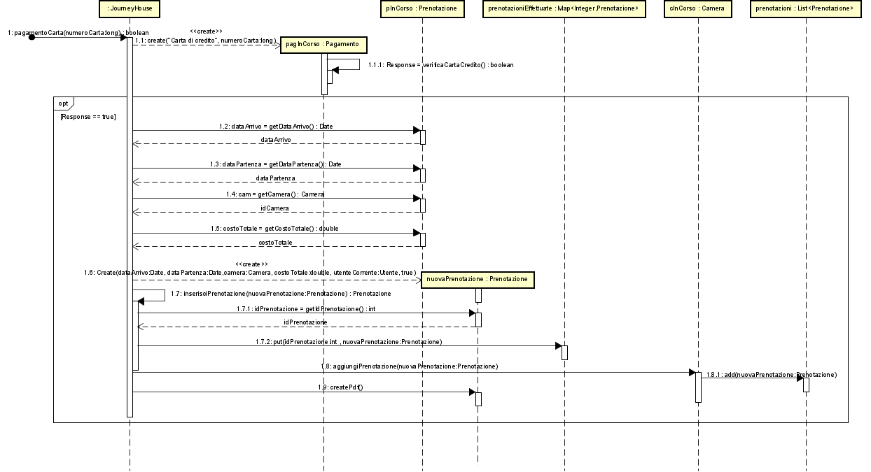

**UC8 – InserisciCamera**

**UC8 – modificaPrezzoCamera**

**UC8 – visualizzaCamere**

**UC9 – eliminaPrenotazione**

**UC9 – visualizzaPrenotazioniCliente**

**UC9 – visualizzaPrenotazioniGestore**

**UC9 – visualizzaPrenotazioniAdmin**

**Diagramma delle classi**

